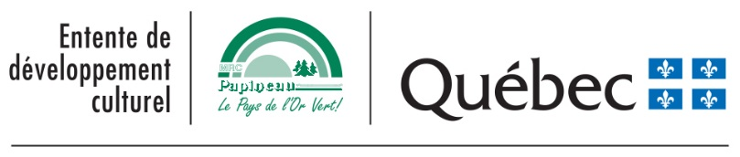

FONDS DE MISE EN VALEUR DU PATRIMOINE CULTUREL 2025
Formulaire de présentation des projets

Identification du promoteur
Nom du demandeur (OBNL, COOP ou Municipalité) :

No d’entreprise du Québec (NEQ) :
Nom du responsable du projet :
Adresse postale :

Téléphone :
Courriel :
Site Internet :
Lieu de réalisation du projet :

Le projet
Titre du projet :

Description du projet : (Que voulez-vous réaliser avec la subvention demandée?)

Objectifs visés :

Retombées attendues – Pour le milieu et les citoyens :

Retombées attendues – Pour votre organisation ou votre municipalité :

Échéancier de réalisation
Étape ou action à réaliser | Date

Promotion - Communication
Comment prévoyez-vous faire connaître et rayonner votre projet ?

Quel est le public-cible de votre projet ?

Prévisions budgétaires
Dépenses | $
Total des dépenses
Revenus | $
Contribution du demandeur
Fonds de mise en valeur du patrimoine (4 000 $ maximum)
Total des revenus

- La contribution du demandeur doit représenter au moins 20% du coût total du projet.
- Les contributions en biens et services doivent être évaluées en termes de valeur monétaire et ne doivent pas représenter plus de 10% du coût total du projet.
- Le budget présenté doit être équilibré (total des dépenses = total des revenus).

Rappel des critères d’évaluation des projets | %
Concordance du projet avec les objectifs du fonds | 20
Les retombées du projet pour le milieu et les citoyens | 20
Le réalisme de l’échéancier de réalisation et des prévisions budgétaires | 10
La capacité à fournir des informations historiques et patrimoniales pertinentes et rigoureusement vérifiée | 20
L’effort de diversification des sources de financement et de création de partenariat | 20
L’effet structurant du projet pour le promoteur | 10
Total | 100

Documents obligatoires à annexer au formulaire |  | X
OBNL ou COOP | Liste des administrateurs
 | Procès-verbal de la dernière assemblée générale annuelle
Municipalité | Énoncé de la mission et des objectifs du comité responsable
 | Liste des membres du comité responsable du projet
Tous les promoteurs | Preuves d’engagement des partenaires ($ et biens et services).
 | Résolution du conseil d’administration ou du conseil municipal qui confirme le montant de sa contribution financière et qui identifie une personne responsable du projet ainsi que la ou les signataires des documents officiels liés au projet
Signature du demandeur
Je déclare que les informations et documents fournis dans le cadre de la présentation de ce projet sont exacts.

Signature Date

Consignes de transmission de votre demande :
- Enregistrez votre formulaire rempli au format PDF
- Apposez la signature de la personne autorisée dans le fichier PDF
- Transmettez-le formulaire enregistré et signé en format PDF et les documents obligatoires à annexer par courriel, à cette adresse:
mf.bertrand@mrc-papineau.com

Date limite de dépôt des projets : Le lundi 4 août 2025, à 16 h.

Info :
Marie-France Bertrand, agente de développement culturel
819-635-6880 ou mf.bertrand@mrc-papineau.com

